新龙湖中二班

2025.3.13

•今日出勤：今日应到26人，实到22人。

 **晨 间 活 动 篇**  

../Downloads/52243C96A7BC4896D439F0DE7073A288.png今日早点：鲜牛奶、自选饼干、奶酪棒

所有宝宝都把点心和牛奶吃完了，很棒哦！吃完点心宝宝们自主选择喜欢的区域进行游戏！

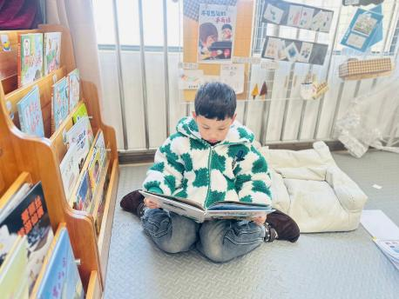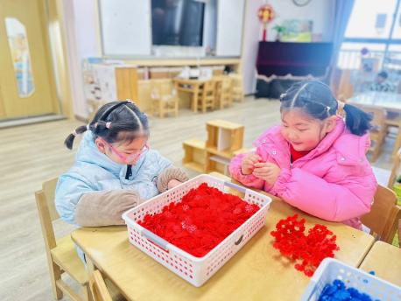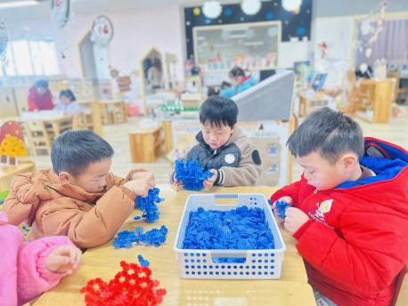

**户 外 活 动 篇**  

* **户外活动：好玩的户外游戏**

**活动目标：1.在活动中体会运动带来的快乐。**

**2.了解一些简单的自我保护的方法，在活动过程中体会人际交往的快乐。**

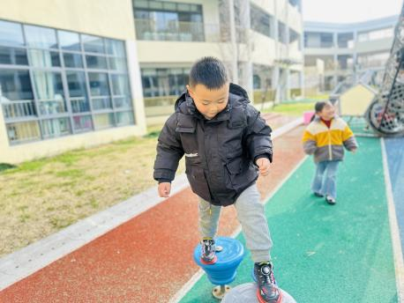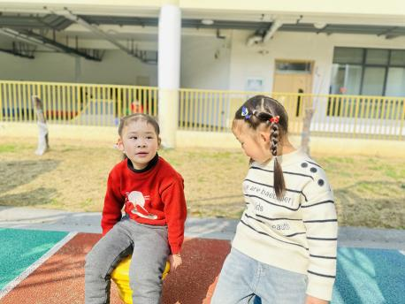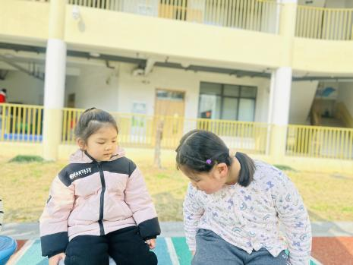

**集 体 活 动 篇**  

**健康：如何保护耳朵**

**1.熟悉诗歌的内容，感受家庭成员之间的关爱，知道大家都在为家庭贡献自己的力量。**

**2.能有感情地朗诵诗歌，并初步尝试按照诗歌的格式进行仿编。**

**活动内容：**

《大家都爱这个家》是一首琅琅上口的诗歌。诗歌最大的特点是采用设问的修辞手法，通过一问一答的形式描写了一个家庭中，每一个成员之间相互关爱、相互扶持，共同营造一个温馨美满的大家庭，作为家庭成员的“我”也为之贡献了自己的一份力量。同时诗歌中还使用了破折号，使得诗歌的韵味绵延悠长，意犹未尽。

本次活动中：

**杨苏川、邵嘉悦、徐乐晴、李明哲、朱梦琳、彭晨熙、吕梓凯、陈燚、吴晔、顾芯蕊、王沐辰、王希、周奕欢、陶语珊、刘清晨、乐未央、姜博文、郭嘉乐、薛雯舒、何明翔、霍思远**能够认真倾听，并积极举手回答问题，很棒哦！

../Downloads/52243C96A7BC4896D439F0DE7073A288.png**午 餐**../Downloads/52243C96A7BC4896D439F0DE7073A288.png

今天的午餐吃的是：小米饭、竹荪鹅肉煲、花菜炒肉丝、罗宋汤

下午点心：三鲜蒸饺

水果：椰奶西米橘子羹

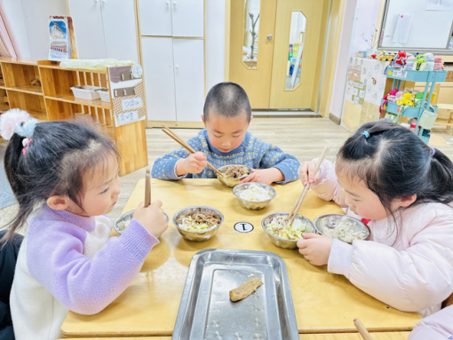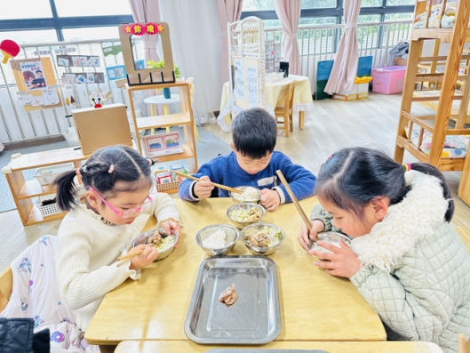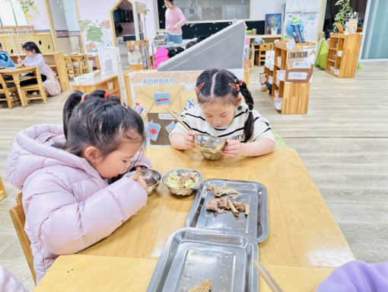

../Downloads/52243C96A7BC4896D439F0DE7073A288.png**午 睡**../Downloads/52243C96A7BC4896D439F0DE7073A288.png

今天宝宝们都在12点50前自主入睡喽，很厉害哦！